关于注册易班并完成新生入学在线教育的通知

亲爱的湘潭大学兴湘学院的大一新同学：

欢迎各位小萌新们成为湘潭大学的一员，我叫易班熊，是你们大学的新朋友，在接下来的四年时光里，我将一直陪伴大家学习和生活。为了让大家更好地了解湘潭大学，迅速地适应大学阶段的学习和生活，易班熊为我们的小萌新们创建了一个新生入学教育课程，我们一起来看看吧!

一、登录方式

1. 下载：手机端可通过软件商店查找易班APP进行下载安装，电脑端可直

接百度搜索易班后点击进入。

2. 注册：点击新用户注册，输入手机号码获取验证码，输入验证码和密码，

点击下一步。可继续完善资料：昵称、学校、学院以及入学年份，点击完成即注册成功。

3. 认证：填写学校、真实姓名和学号，点击完成即校方认证成功。

4. 点击易班首页的优课YOOC，进入优课YOOC的首页，再点击我的课群、

添加课群，输入“VBLJM8VE”邀请码，成功添加新生入学教育课群。

5. 点击新生入学教育课群，选择“课群课程”及“学习资料”进行学习；

之后选择“在线考试”进行新生入学教育考试。

二、版块与考试内容

易问易答: 湘潭大学衣食住行指南

课群课程: 校史校情、校歌MV、校级组织及社联社团介绍等。

学习资料: 校纪校规。

在线考试: 新生入学教育考试及补考。

考试内容: 对校史校情和校纪校规进行统一的在线考试。

三、学习要求

请大家在8月25日到9月9日期间认真学习易班优课YOOC中关于新生入

学教育的资料和课程，我们将会在9月10日到15日期间开放新生入学教育考试。要求每位新生都必须参加考试并及格(60分)，如有挂科的新生可在考试时间内参加补考，直至及格。

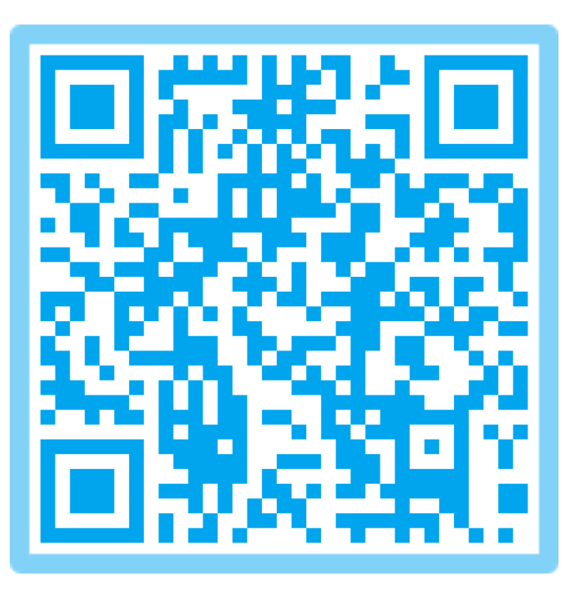四、联系方式

湘大易班学生工作站官方QQ：2046310013

易班2018湘潭大学新生公共群：

入群步骤:进入易班首页，点击右上角的放大镜搜索

“2018湘潭大学新生群”，(或者点击右上角的“+”，

再点击扫一扫，扫描如左二维码)进入该公共群的主页；再点击页面右上角的小房子，点击申请加群，即可入群。

咨询联系：湘潭大学学生工作部（处）思政科 张老师 0731-58292082

另外，暑假开始易班将会不定期推出迎新资讯哦！小萌新们，来了解一下吧！